

本科毕业设计(论文)

题目：基于STM32无线视频救援小车

院 （系）： 电子信息工程学院
专 业： 电气工程及其自动化
班 级： 16040518
学 生： 石静
学 号： 16040518118
指导教师： 熊猛

2020年 6月

基于STM32无线视频救援小车

摘 要
机器人技术是当今社会发展必不可少的重要技术。本文研究了具有视频的救援机器人。首先，明确救援机器人需要实现的功能：通过WIFI模块进行实时视频传输，无线遥控和其他通讯功能；使用机械臂抓住物体。所需的硬件模型和硬件选择：选择stm32平台作为系统控制器，使用转向器来驱动汽车的运动和机械臂的运动，并选择高通JS9331解决方案的WIFI模块。
第一章讲述了此毕设的课题研究背景和相关研究现状。第二章对本课题中使用的硬件模块和硬件功能进行了详细的介绍。第三章介绍了本课题的软件设计和主要流程。第四章阐述了各个模块软硬件联合调试将列出的问题和解决方案。

关键词：WIFI；救援机器人；实时视频；stm32；机械臂；舵机

Based on STM32 wireless video rescue car

Abstract
Robot technology is an indispensable important technology for the development of today's society. This paper studies rescue robots with video. First, clarify the functions that the rescue robot needs to achieve: real-time video transmission through the WIFI module, wireless remote control and other communication functions; use the mechanical arm to grasp the object. Required hardware model and hardware selection: select the stm32 platform as the system controller, use the steering gear to drive the movement of the car and the movement of the mechanical arm, and select the WIFI module of the Qualcomm JS9331 solution.
The first chapter introduces the research background and other contents of this subject. Chapter 2 introduces the hardware and functions used in this topic. The third chapter introduces the software design and software process of the subject. Chapter 4 introduces the problems and solutions to be listed in the joint debugging of hardware and software.

Key Words: WIFI; rescue robot; real-time video; stm32; robot arm；steering engine

目录
摘 要 I
Abstract II
1绪论 1
1.1课题背景及意义 1
1.1.1研究背景 1
1.1.2研究意义 1
1.2国内外研究现状 3
1.2.1国内研究现状 3
1.2.2国外研究现状 3
1.3.1课题研究目标 4
1.3.2主要研究内容 4
1.3.3本课题研究的重点及难点 5
2系统硬件设计 6
2.1系统方案及可行性分析 6
2.1.1系统方案 6
2.2系统各模块的介绍 7
2.2.1 STM32F103vcT6 7
2.2.2电源模块 9
2.2.3机械臂模块 11
2.2.4 WIFI通信模块 12
2.2.5超声波避障模块 13
2.2.6视频采集模块 15
2.2.7动力模块 16
3 系统软件方案 18
3.1软件分析 18
3.2软件设计 18
3.3系统软件设计 18
3.4系统总流程图 20
3.5软件各部分设计 21
3.5.1串口数据接收模块 21
3.5.2串口数据处理模块 21
3.5.3超声波避障模块 22
3.5.4舵机控制模块 22
4系统调试 23
4.1调试问题及解决措施 23
5总结 29
5.1设计总结 29
5.2工作展望 30
参考文献 31
致 谢 33
毕业设计（论文）知识产权声明 34
毕业设计（论文）独创性声明 35
附录A 36
附 录B 41

1绪论

1.1课题背景及意义

1.1.1研究背景
世界上有很多自然灾害频发的国家，中国就是其中之一。由于我国人口稠密，自然灾害也时有发生。例如自然灾害，例如因台风，地震，泥石流和暴风雨引起的房屋倒塌，以及非自然灾害，例如火灾。在这些灾难发生后，救援任务尤其重要，但受灾地区大多凌乱而复杂，并且可能会发生二次灾难。这给救援人员带来了超乎想象的困难。特别是在以下四个方面：①灾区周围情况不明，一般情况比较复杂，常规搜救设备无法有效运行。②损坏的地方很小，救援人员无法深入废墟寻找和营救被困人员。③地震后，可能还会有很多额外的地震，它将破坏原有的废墟并可能再次倒塌。④易燃，易爆气体，有毒气体等有毒有害物质的威胁。因此，在复杂而危险的环境中，如果搜救机器人能够测量空气中当前的氧气含量并检测空气中当前的体感温度是否适合生命和生存，并能够实际检测出人体发出的红外辐射从而判断是否有人，可以达到视频的同步传输，遥控指挥等功能。有必要开发一种可以用作救援人员来执行救援工作的机器人。因为在通常情况下，网络服务的通信线路通常会受到严重破坏。即使他们没有受到破坏，灾后许多人仍会联系亲戚。大量的通信数据将导致通信线路拥塞。因此，最好的解决方案是机器人本身携带WIFI，Zigbee，蓝牙，NFC近场通信等通信设备。与其他短距离通信方法相比，WIFI具有通信距离长，通信速率快，价格低。它还可以与网络上的其他主机通信。
现在图传模块和WIFI网络通信等各种技术的迅猛发展，在无线通信的所奠定的基础上救援系统技术也伴随而生，尤其是在一些情况不明，且危险重重的地方，人们可能没有办法到达的救援目的地，需要进行无线视频救援的情况下，效果更佳。智能汽车，也称为轮式机器人，可以在无能力的工作环境中执行某些特殊任务。 由于它们与人类相比具有使用费用低，且具有安全性高和稳定性好的优点，因此已被广泛用于非常多危险的现场救援和现代化工业场合。无线视频救援小车相关的研究课题的灵感受到了探究智能汽车无人驾驶功能的启发。智能汽车完成自动驾驶的开发研究必将对人类社会的进步产生深远的意义。 例如，在改善道路安全性和便利性时，提高了运输网络的利用率，并减少了车辆的废气排放。

1.1.2研究意义
小型救援车是指在危险或无法进入的环境中执行搜索和救援的机器人平台。而今，在工业化技术的日益提高和自动化技术夜以继日不断成熟的情况下，智能
机器人已被广泛应用于各个工业领域。因此不管是从科学的发展角度还是相对于理论上详细的研究方面，又或者从历代汽车工业史发展状况乃至社会市场争夺的情况下来看，针对智能机器人的研究都是具有远大意义的。因此，研究开发视频救援小车还是符合当下社会需求和具有未来科学价值的。
从911事件中，我们可以看到，在类似的救援行动中，机器人技术的使用更有利于救援行动，但它也显示出一些必须解决的问题，例如接受高温或低温环境的能力和道路状况摸不清看不透。它们要能具有自己适应外部所有复杂环境的能力还要能都实现相当精确的控制和高精度的导航查询和具体定位。通过这件事不难看出视频救援小车在这次救援行动中的表现还是相当可观的，这就表明了该机器人在未来社会中还是具有一席之地的，同时并积极的增进了世界各国救援机器人的交流和学习。从那时起，各个国家的研究机构和大学都开始研发救援机器人。明尼苏达大学，双城大学Stoeter等，加州理工学院Helmick等，卡内基梅隆大学Wolf和一些其他知名大学的研究者，乃至美国宇航局的Bojinov等其他人都做了相关实验。但是PARC研究中心的SRR研究成果是最为明显的。救援车技术在通过情况不明的地形时能够迅速识别环境，立刻检测当时的环境和人体生命体征以及能够改变其外部大小的能力方面取得了重要进展，从而进一步提高了救援人员的救援能力。引人注目的是沃尔夫等人开发的模块化可重构救援机器人CONRO。可以根据营救环境将其重建为各种配置，例如蛇形，六个脚形和圆形。变形救援车还包括模块化可重新构成机器人PlyBot。这些都是由Bojinov等人细心研发的。它自己还能够模块自由互换，因此具有很强的可变形性，并且不同的配置适应不同的地形。

图1.1“911”事件救援使用机器人

1.2国内外研究现状

1.2.1国内研究现状
在90年代，具有思考，决策和行动的特定能力的广义且广泛定义的系统被称为智能化机器人。这个理念在智能机器人技术的开发和具体应用中具有非常大作用，而且还为智能车研发提供了很大的发展通道。每一种实用的机器人，比方说迷你机器人，地面机器人等诸如此类的机器人,现在，智能车的各种技术都已经在其他各种领域内运用，组成了各种机器人大联盟。中国发展工业机器人还为时不晚，它已经形成了自己的一套系统。1970年代初，我国的工业化时代正处于萌芽时代，此时机器人也才同步开始发展。四十多年的快速发展主要分为以下者三部分：1970年的觉醒期，1980年的快速期和1990年的高潮时期。
在2006年到2010年，国家“十一五”期间 我国将“瓦砾搜救机器人”这项研发列为了国家重点发展项目之一。大家为了快速完成这一重点项目，我国地震局和我国科学院的一个研究所的国家重点实验室共同开发。最终，成功研发出了三种机器人：“圆形可变形搜索和救援机器人，机器人寿命检测器，旋翼飞行机器人”。这三台机器被国家地震局视为过去十年中十项最有效的科学技术和成果之一。前几年四川雅安发生地震之后，沈阳自动化学院的迅速做出了回应，它们组建了一支庞大的临时搜救队和智能机器人派往四川雅安进行搜索救援工作。
沈阳自动化研究所的工作人员研发的废墟变形救援车有16个关节，长144 cm，最大移动速度为0.4 m / s。遇到沙子或泥土地面时，机器人将移至侧面以避开障碍物。四处走动或选择另一种方式来完成前进任务；旋翼飞行机器人有两种尺寸，形状像直升机。机器人的下部装有摄像头设备。

1.2.2国外研究现状
对于机器人的研究国外很多国家早早的开始了，日本作为一个自然灾害频繁发生的国家，它们对救援机器人的需求还是非常大的，所以它们的救援机器人的研究开发水平是所有国家之中最好的一个国家。一位日本大学老师率先提出了蛇形机器人这个概念，并且还开发了一系列机器人，如ACM。还有更典型的是日本的Snakebot机器人。这个机器人主要功能是搜索工作。全长约8M。这类机器人的作用是取决于装配动力装置的尼龙材质的绳索。灾难后不久它便可以涉及到废墟的每个角落。Snakebot也拥有可返回图像的摄像头，因此救援人员可以清楚地了解受影响区域的情况。蛇形机器人已通过检查和实际测试。日本的RoboCue机器人是为消防部门开发的机器人。它可以进入消防人员无法进入的区域，例如激烈的消防局或充满有毒气体的地方，以寻找受害者。美国一位教授开发的Dash机器人由纸板和废弃的电子设备零件组成。体积很小。它的优点是敏捷性，纸板制成的“主体”成本不超过一美元。因此，这是非常环保的。今天，世界上大多数国家地区都有各种各样的仿生机器人，例如壁虎机器人，蜘蛛机器人等。

1.3.1课题研究目标
随着电子技术的飞速发展，无线视频救援小车的研发设计在很早之前就被提出来了。这类视频救援小车视频的优点还是非常明显的，该小车结构小，价格低，功能丰富，所以被用于各种军事活动和工业高危生产等恶劣环境。它的实用性还是很不错的。其实在某些实践活动中，智能机器人比人类更加高效地进行各类工作，且不像人类一样时刻注意各种危险，无需保护，这既节省了成本，又消除了安全隐患，同时还会有很大的社会效益。
该视频救援机器人的设计符合当今自动化和智能技术时代的发展要求，主题是硬件和软件的结合。培养分析能力，使我对每个元器件都有不同寻常的认识，在这期间通过不断的学习，我掌握了编程的规则和思想并且编程能力也有了一定的提高。这个毕设课题一方面是在校期间专业知识应用的体现同时也是学校的教学目标吧。软件和硬件的相互配合让我快速的对所学知识有了一个新的认识。在这期间，它也使我懂得了自己的逻辑思维还有待提升。在研究开发过程中，它不断要求你一直学习新内容，学习新的科学方法来解决一些棘手的问题，更是培养独立解决问题的能力。

1.3.2主要研究内容
本主题是一个以STM32为主要控制芯片的小型轮式机器人，底盘是由舵机驱动的两个轮子和一个万向轮组成，两个超声波传感器，WIFI通信模块和一个摄像头所构成，该无线视频救援小车使用无线通信功能，所以在PC端指挥救援机器人的时候，该无线视频救援机器人将摄像头实时拍摄的图像传输到救援机器人操作员的手中，根据小车传回的实时视频和大数据对环境进行分析，并且救援机器人操作员及时对微控制器发送指令进行调整抢救机器人的位置和动作，对搜索和救援做出判断。
主要工作是以下几个方面：
- 根据任务书里所描述的各种功能，安排整个系统的软硬件，同时进行可行性论证。
- 根据单片机的基本结构和功能，进行硬件电路的整体安排。总的硬件电路模块设计包括了电机驱动，图传模块电路，超声波避障等电路的设计。
- 根据系统设计要求选择合适的系统软件，并在该软件编写每一个模块的代码根据各种符合系统的要求，从系统信号的传输，舵机驱动的分析和设计，调速WIFI通信系统改造视频采集接收以及控制终端IO口的设计出发，完成代码的编写和调试，并使用Keil集成每个软件驱动程序模块。同时，根据不同的控制终端界面设计软件，设计了一个简单的人机交互界面。最后，对相关代码进行了部分测试，以符合预期的要求。
- 根据单片机和软件编写，对无线视频救援智能小车的整个系统进行一次系统调试。对调试中出现的各种错误进行了恰当的改进，从而提高系统工作的可靠稳定性。
- 最终，对无线视频救援小车系统的设计进行总结，并对工作进行了适当的展望。

1.3.3本课题研究的重点及难点
- 要求图传模块在远距离完成传输。
- PC端根据传输回来的视频操作小车完成救援。
- 超声波避障系统工作稳定。
- 在指定位置指挥机械臂完成救援任务。
- 完成整个系统的规划。
- 外文翻译。
- 完成毕业设计论文。

2系统硬件设计

2.1系统方案及可行性分析

2.1.1系统方案
该救援机器人的主体是小车的形状，在小车的前面装有机械臂，可以抓取物体。该小车使用前面的两个车轮驱动整个小车。后轮不是我们通常看到的两个轮子，而是万向轮。这种方法简单，省钱。车轮的动力来自两个360°舵机。该操纵器使用两自由度操纵器，该操纵器安装在汽车前部。机械手使用两个180°转向器。由于需要远程控制和视频传输，因此在汽车顶部安装了高清摄像头和WIFI模块。高清晰度摄像机使用分辨率为1280x720的无驱动广角镜。使用WIFI模块，您可以看到汽车传输的实时图像并发出控制命令。

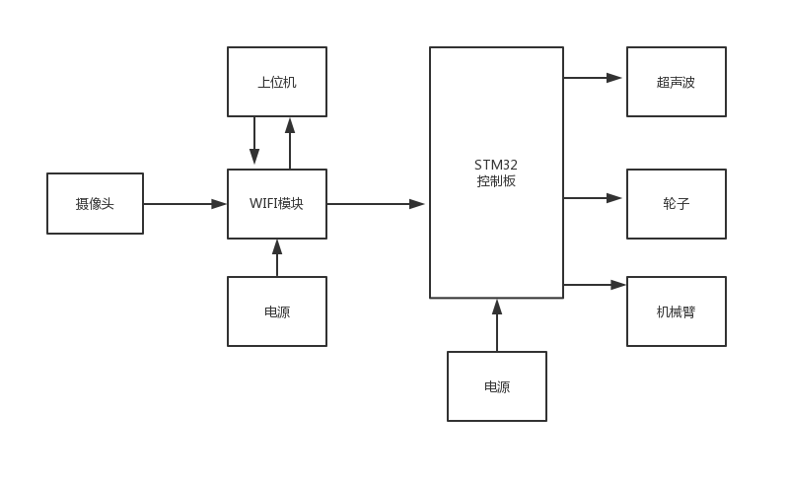
图2.1.1系统框架图

2.2系统各模块的介绍

2.2.1 STM32F103vcT6
STM32处理器相当于用于人脑的智能汽车。它可以从每个模块获取数据并实时处理传输的数据，以驱动电动机模块以采取相应的措施。
2006年，Kortex系列的标准架构基于Armv7架构构成。这种架构以适应不同的软件设计满足。STM32处理器的创建是在嵌入式系统中实现高性能系统的基础应用程序。这些应用程序对耗电量和成本敏感，例如微控制系统、工业控制系统，车身系统和无线网络，使编程复杂度和高性能、低功耗、低成本得到极大的简化。2007年成为基于Cortex M3内核的STM32系列微控制器，该系列适用于操作开放和复杂操作系统的最先进的应用程序。R是实时开发系统的缩写。M是mirco的缩写微控制领域的研究是的因此，Cortex-M3处理器是第一个基于Arm设计的armv7-m体系结构的32位标准处理器是的。不仅具有功耗低、门数少的优点，还有短暂的错误率。很多成本等好处使它对许多处理器特别重要。到目前为止STM32处理器将暂时分为两个系列，这个strm32f101系列是工作频率36MHz的标准系列；STM32F103系列是具有高工作频率72mhz设置的，具有更多的片上RAM和更丰富的外设资源。这两个产品在软件和封装上都是兼容的，在芯片上有相同的flash资源，会让软件开发和升级更大功率，这个实验我们用STM32F103处理器本系统最重要的单片机是STM32F103VCT6。那个基于stmf103vct6的中科欧鹏openrobot控制器VER2.0的最终应用如图所示显示。微控制器STM32F103VCT6是32位微控制器，位于ST公司arm Cortex-M3上这个包装方式为薄方形扁平包装（LQFP）。在该设计中选择的STM32F103VCT6控制器资源如下所示;
- 持串行调试SWD、JTAG调试接口和J-Link模拟器。
- 拥有包括两个I2C接口、3USART接口、2SPI接口、1接口在内的9个通信接口
- 具有8MHz固定值的内部高速RC振荡器和低速RC振荡器40kHz的稳定频率、外部低速振荡器以32kHz的频率向所有时间RTC提供信号。
- 两个监视狗定时器（独立于窗口），一个系统定时器（24位递减计数器）；
- 每12位AD模拟-数字转换接口有16个外部通道和两个内部通道；
- 合计80位，有一个快速的I/O端口，大部分插入可以访问5V的电压信号；
- 有7个多通道转换DMA。支持外围设备：所有计时器、ADC1、所有SPI、I2C和USART。
- 控制器具有8个ADC模拟-数字转换输出信道，并添加5V和GND以形成便于连接QV传感器等的3针接口。增加两个DAC数字模拟转换输出信道（例如，5V和GND），以形成三个引脚接口。16台电机单信号控制通道。控制器具有由马达接口电源选择的3针接口，控制16个电机通道的电压。当VSVO接口与Vin接口短路时，16个电机控制接口的电压等于电源电压。如果VSVO接口通过+5V接口短路，16个马达通道的电压是5V。超声波和彩色传感器等。控制器具有JTAG模拟下载接口。并且通过那个程序可以下载到主要的控制芯片或在线模拟。
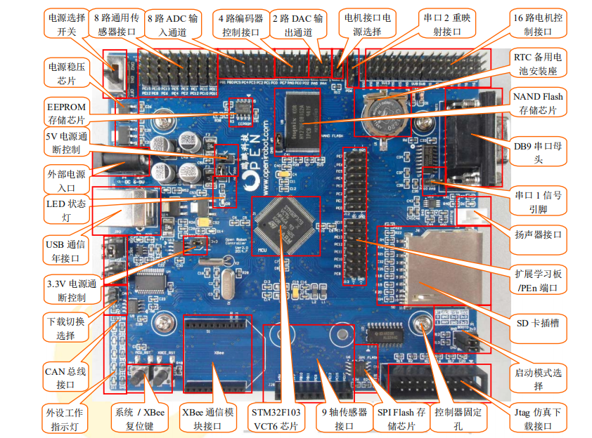
图2.2.1 STM32介绍

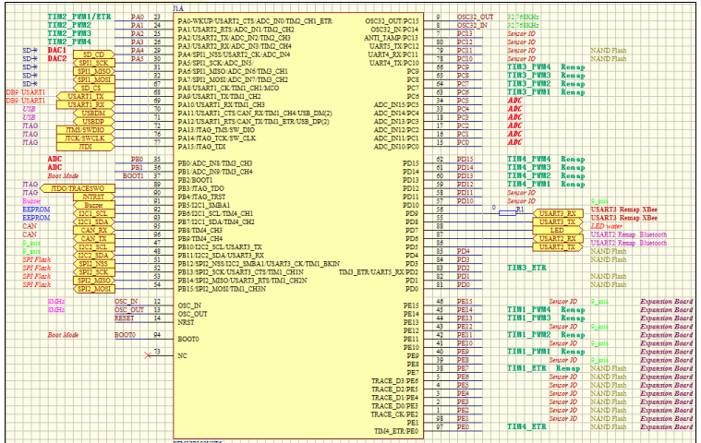

图2.2.1（2）STM32引脚图

2.2.2电源模块
为了确保机器人的耐用性要求，良好的电源系统必不可少。目前绝大多数电池都是锂电池，它不含各种重金属，例如铅，汞，镉这些有毒有害的重金属，为了避免污染环境。大多数智能小车都会使用锂电池，原因是能量大，密度高，与其他电池相比较在体积相同的情况下可以比镍氢电池存储更多的电量；在使用寿命的比较中比镍氢电池会更长；电压在单节电池中会比普通镍氢电池高3.7V；输出功率承受更大的；锂离子原子序数小的这个原因使之比其他电池的重量更轻，使智能小车的重量大大的减轻了；可充电和可循环也是一大亮点。
本毕设课题将使用18650锂电池。18表示该电池的宽度只有18毫米，65代表长度为65毫米。这种类型的电池普遍使用在各种电子产品中。单电池电压为3.7V。加上电池盒更换电池可以实现7 X 24小时不间断工作。
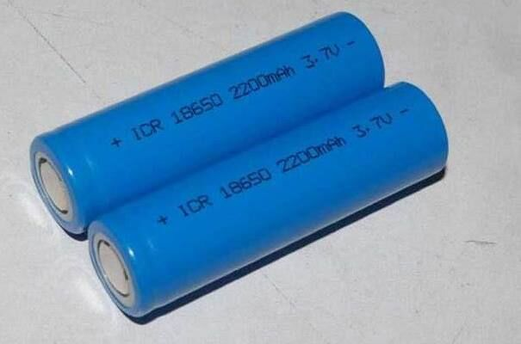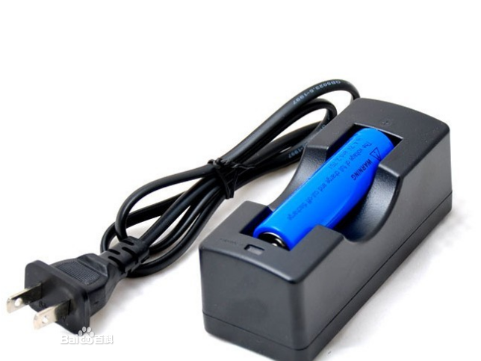
图2.2.2锂电池
本主题打算使用双电源，因为摄像头始终在线工作，这会导致通信系统的功耗，WIFI模块的输入电压为5V，共5个舵机都需要用单片机来控制，而且单片机需要输入电压为6V-9V。因此，WIFI模块和主单片机采用分别供电的方法，这样就解决了电压不同的问题，还能解决频繁的更换电池导致充放电而使电池的使用寿命减少的问题。
单片机的电源输入为6V-9V。一节电池无法达到要求，所以要产生6V-9V的电压只能使两节电池串联起来方能达到要求。18650锂电池的额定电压为3.7V，两节电池串联起来就达到了７.４V的电压，从而达到了了规定电压的范围，只有这样单片机才能够正常的工作。
WIFI模块所需电压就没有这么大了，通常情况下为5V±10％。最便捷的方法就是WIFI模块的电压用公共三端稳压器LM7805的输出电压来解。然而LM7805的输入电压必须大于7V。所以，依旧使用两个串联的18650锂电池来达到输入电压，这样LM7805就可以输出正确的电压。三端稳压器集成电路普遍常见的只有两种，一种是可以输出正电压的LM78系列，另外一种可以输出负电压的LM79系列。LM78 / LM79系列三端稳压器集成电路形成性能更好的电源仅需要几个外部组件即可。该三端稳压器具有用于过流保护，过热保护和调节管的保护电路。可靠性，便利性和低成本是三端稳压器的最重要特征。这个系列集成稳压器集成电路模型的特点就是最后两位数字代表了它的输出电压，例如LM7806就代表着输出电压为6V，而LM7909则是表示输出电压为负9V。
下图就描述了这个电路原理图。输入侧电容器是C1，输入滤波电容器是C２，而输出侧电容器C3，输出滤波电容器是C４。当电容越大时，电压的脉动分量就越小，滤波效果则越好，但当滤波电容越大时，等效串联电阻也就越大，高频内阻也是越高。小容量无极性电容器的两端并联时，能够减小电源的高频内部电阻从而达到提高过滤的效果。后级的并行LED用作电压输出指令。
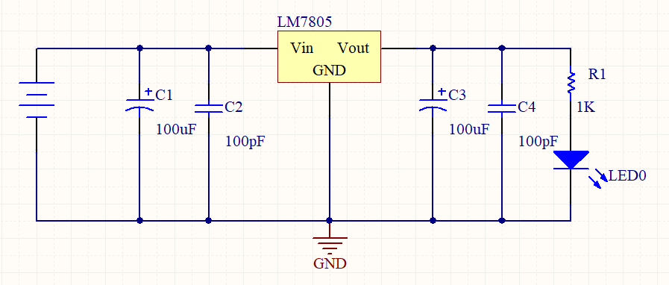
图2.2.2（1）电路原理图

2.2.3机械臂模块
机械臂是通过使用三个具有180°机械结构的伺服器来实现的。一个伺服器控制爪，两个伺服器控制机械臂，以形成带有爪的两自由度机械臂。
180°伺服类似于360°伺服，但是两者不同。360°伺服是一种类似于普通电动机的旋转方法。控制信号的高占空比用于控制伺服器的转向和速度，而180°伺服器是按指定角度旋转的伺服器。 水平占空比将转向器控制在一定角度。
180°舵机控制：
·当舵机收到一个时间小于1500us高电平的控制信号时，舵机就会采用以90°位置为标准，逆时针旋转相对应角度。
·当舵机接收到一个时间大于1500us高电平的控制信号，舵机就会采用以90°位置为标准，顺时针旋转相应角度。
·控制信号的高电平时间为1000us至２000us，舵机旋转的角度和PWM波的高电平时间则成比例。
·脉冲高电平时间=需要的度数/180+1 （ms）
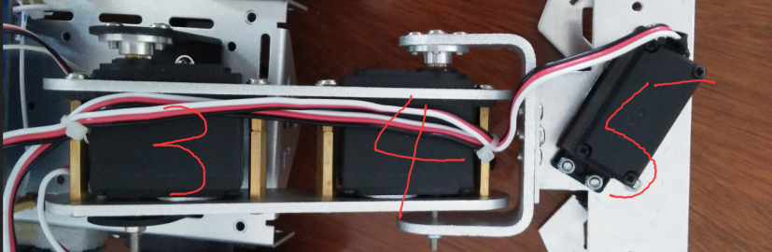
图2.2.3机械臂连接图

2.2.4 WIFI通信模块
当今社会人们习惯的生活方式是快速高效同时也对生活质量的要求也非常高，无线通信技术有着便捷和快速的优点从而在人们的生活中得到了快速发展，如今WIFI信号已经覆盖了我国非常多公共场所且不受区域限制，彻底打破了以往有线网络的局限性，同时也促进了高速信息时代传输的要求。在无线视频系统中，图传模块同无线通信技术的相结合改变了许多以前因复杂而繁琐的有线网络。使用无线网络来覆盖整个区域，在节约成本的同时也在布线结构上提供了很大的方便。
WIFI模块会使用2.4G的无线通信。虽然速率不如5G频段信号高，但也可以满足视频传输和命令传输的要求。与5G信号相比，该信号穿透力强，传输范围广。机器人的操作半径较大。该固件使用OpenWrt，它本质上是Linux系统，具有很强的可伸缩性。它可以将相机收集的图像发送到PC控制终端，并通过串行端口将主机的命令发送到微控制器控制系统。如有必要，您也可以连接到Internet进行远程视频远程控制。结合定向天线，可以实现远距离传输，稳定的传输信号，并具有较强的抗其他电磁波干扰的能力，有利于灾后在复杂环境中进行抢险工作。
WIFI模块决定使用OpenWrt固件。OpenWrt就是Linux的开源路由固件。同Linux系统一样，该模块也提供完全可写的文件系统和程序包管理。所以，选择OpenWrt的固件运用为WIFI模块的操作系统是一种很好的选择，并将摄像头收集的实时视频发送到PC端。从PC端发送的控制信号通过TTL串行端口转发到MCU，以控制无线视频救援小车的整个系统。由于WIFI模块的固件基于Linux系统，所以它也有很强的灵活性，以后要是有其他功能需要实现的时候，就可以对系统进行升级来完成这些功能。

表1WIFI模块参数：
操作系统 | 支持操作系统Openwrt(linux)
处理器 | AR9331 MIPS 24K
系统频率 | 400MHZ
内存 | 32MByte DDR2 RAM
存储 | Flash 8MByte/16MByte（默认是8M）
GPIO | 一共有16个口
模块尺寸 | 3.9 厘米 x 2.3 厘米 x 0.85 厘米
无线传输距离 | 100米

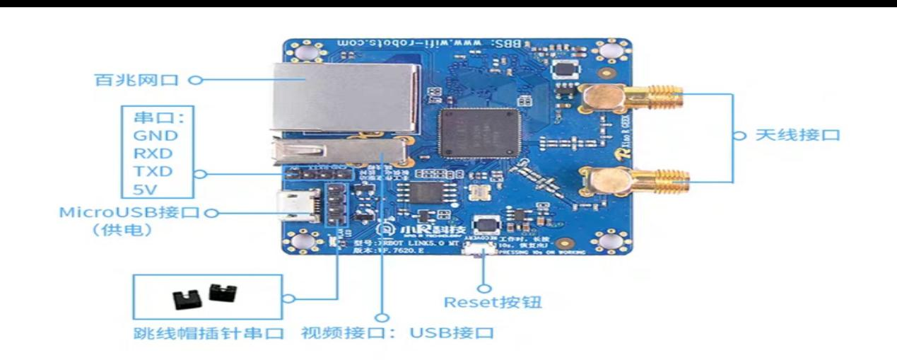
图2.2.4WIFI模块

2.2.5超声波避障模块
避障系统是在轿厢即将撞上墙壁时自动使轿厢远离墙壁行驶，以免撞到墙壁。目前，有两个主要程序被公众接受，并且可以实现避障功能：
解决方案1：红外传感器是市面上比较常见的一种避障方式。它的组成结构是红外反射光电传感器，电压比较器和多个电阻器，它的原理其实是电压检测电路，在检测小车周围是否有障碍物。如果发现障碍物，将由红外发光二极管发出红外光同时将其反射回去，好被光电晶体管吸收。接下来光电晶体管导通，并响应于输出向微控制器发送信号。识别并做出对汽车的避障反应。相反，当汽车周围没有障碍物时，二极管将不会发射红外光。相应地，如果未连接光电晶体管它并不能正常工作，当然汽车将正常行驶。
解决方案2：就是利用市面上另外一种比较常见的超声波来进行避障处理，超声波避障的工作原理是利用超声波测距，就是发射超声波和接收超声波来计算时间差并同时根据声速计算物体的距离。由于超声波的速度与环境有很大的关系例如：温度，湿度等，因此为了更精准的测量，需要考虑的因素非常多。超声波传感器的用一大缺点就是作用范围比较短。一般有效检测距离在5至10米，但是有一个特别不起眼的缺点就是有几十毫米无法检测。其原因是单片机的触发信号发送到超声波的这段时间超声波没有检测，所以无法发射超声波。这可能是一个微小的缺点。如果小车周围有障碍物，则在空气中传播的超声波将被直接反射回来。超声波向单片机返回脉冲信号，脉冲信号的高电平时间就是声波传输的时间。通过速度和时间之间运算可以得出小车与障碍物之间的距离。两者之间对比发现红外传感器模块没有超声波传感器的价格低以及实施方法简单。
最终通过对比发现，要较好的完成此实验还是使用超声波传感器会好一点也是最适合此课题。在小车的两侧安装超声波传感器，且定期检测汽车两侧到墙壁的距离。如果一旦小于安全距离，系统会自动调节小车的转向，以免撞到墙壁。 例如：汽车的一侧离障碍物8cm已经到了安全距离之下，则小车会立刻阻止串口接收到转发命令，立刻在小车的危险侧执行360°伺服向安全侧旋转10°从而避开危险。
如下图所示，这种型号为HC－SR04的超声波就是本课题所使用的。该超声波的测量距离为2cm至400cm，测量精度可以达到3mm。该超声波是由发射器，接收器和控制电路所组成。VCC是5V电源，GND是地，TRIG是触发控制信号输入，ECHO是回波信号输出。

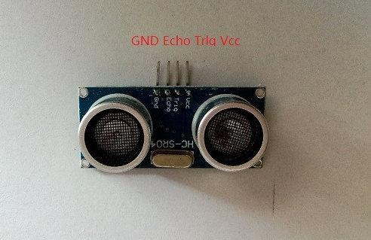
图2.2.5超声波

超声波测距工作原理如下：
- 单片机端口将会以IO模式发送不低于10us的高电平给TRIG连接的端口，紧接着模块触发测距;
- 模块会自动发送8个40khz的方波，然后自动检测有没有信号返回；
- 如果有信号返回，则通过ECHO口向单片机IO口输出一个高电平，高电平持续时间则是超声波从被发射到接收到超声波的时间。
- 测试距离=（1/2）*(声速*高电平时间)。

图2.2.5超声波测距

拿公式来算一下是否在安全距离之中当发射到接收信号一共所需时间为t。声速为340m/s，则可以通过下面的计算过程来得到超声波与障碍物之间的距离S。
用超声波回响信号输出的高电平时间除以58.8就得到与被测障碍
物之间的距离，单位为cm。

2.2.6视频采集模块
将使用广角镜进行视频拍摄，并将其放置在视线较好的位置，即较高的位置。 您可以观察汽车前，左侧和右侧的实时状态。对于操作员而言，因为可以在一个屏幕上看到汽车前后左右方向的基本情况，所以降低了操作难度。借助超声波避障技术，可以轻松操作汽车以完成救援。
下图描述了所购买的摄像头。该摄像头无需驱动程序，即插即用，电源使用USB电源和数据传输。最高分辨率为640X480，在VGA模式下，帧数为30帧。这款带有WIFI模块的摄像机可以实现所需的实时视频传输功能。

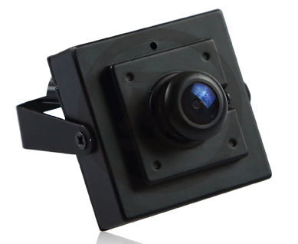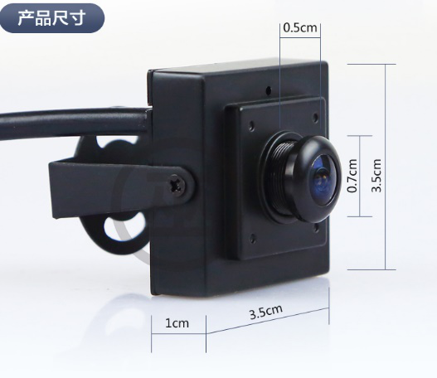
图2.2.6摄像头
摄像头模块将采用格式为MJPEG来输出。MJPEG是视频编码格式的一种，主要用于压缩运动图像。与常规视频格式相比它的好处就是它是逐帧压缩的。
在生活中很少用到MJPEG是因为它的低压缩效率，还会占用很大一部分存储空间。低的压缩效率就代表着编码和解码的处理时间不多。MJPEG算法不是压缩相邻帧之间的差异而是压缩图像的每个帧的内容。这种压缩方法不好之处就是两个相邻帧之间的信息被重复存储。该空间每帧多达8到15K字节。但是这个问题由于它是在线视频传输，所以对存储空间没有限制。MJPEG实时传输带宽为1.5Mbps，这远远低于WIFI模块的传输速率。传输带宽还是比较不错的，这就对用于实时视频传输的低延迟系统而言更加实用。

2.2.7动力模块
此设计使用360°转向器来驱动汽车。控制汽车前部的两个转向齿轮可以实现汽车的所有运动，而万向轮则在汽车后部支撑汽车。转向器通常用作控制方向的电动机。它包含了多种技术并且它由直流电动机，减速齿轮组，传感器和控制电路组成。舵机之所以以实现精准的控制是因为运用了运动控制技术。其实运动控制的原理就是闭环反馈控制回路，一直不停的校正输出偏差，使系统的输出一直保持不变。因为两个舵机的安装方式是相互对称的，则控制两个舵机的转向相反就可以控制前进后退了，转弯就是让两个舵机转向相同的方向就可以实现了，其实这两个舵机的真实转向方向是反着，360°原地转弯就是这样实现的。
360°舵机控制原理如下：
舵机的三线接口都是有固定的接线，接地线是黑色的，控制信号端则是一根白线，5V电压接的是红线。
50Hz的PWM信号是用来控制信号的。
180°舵机正转是由控制信号的高电平时间为500-1500us是控制的，它的值越小，旋转速度反而越大。
180°舵机反转的控制信号的高电平时间为1500-2500us，同样值越大，旋转速度越大。
控制它停止则需要发送的控制信号的高电平时间为1500us是控制它停止。
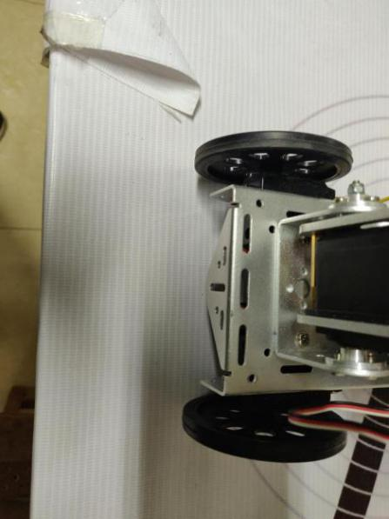
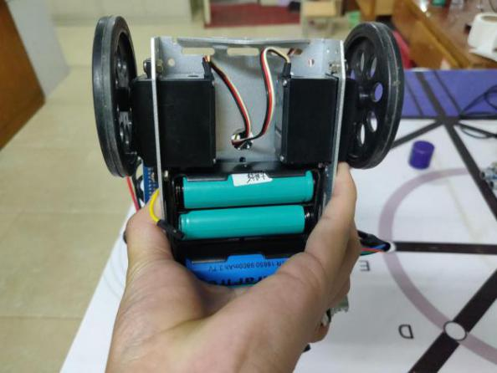
图2.2.7舵机模块

3 系统软件方案

3.1软件分析
根据开题讲述所要实现的功能以及各个硬件所组成的系统要实现的各种救援功能，软件设计所编写的程序要完成以下功能：搜救人员要根据小车传输回来的实时画面操作小车完成救援任务。具体有以下几个模块：舵机的控制、机械手的抓取物体控制、单片机各个串口数据的接收、超声波避障模块的程序编写。
软件部分的编程是基于硬件使用的第二章描述一样，在软件部分和硬件部分设计运用模块化的思路，所谓模块化思想包括：根据其内容与这是思想促进分工，以便提高。每个模块独立处理和编译程序，避免代码呈现，大大提高了程序的可重用性，也促进了后续程序的适应性测试工作有助于，同时程序的可读性和可移植性大大提高了。

3.2软件设计
计算机控制系统由硬件电路的设计和软件部分的设计两部分所组成，软件系统具体被细分为系统软件、驱动软件和应用软件。在本次毕设课题设计中，具体是针对硬件部分进行程序的编写。软件编程的过程中，常用到过程化和模块结构化的思想以及面向对象方法等，本次设计中，主要是对360°舵机控制模块、二自由度机械臂控制模块、避障模块的设计也就是模块结构化思想。模块结构化方法是将复杂的软件程序分割成若干子模块，每一个都具有独特的功能，且为单一输入和单一输出结构。
模块设计方法是基于分解程序过程中实现的功能。首先，书写各模块的程序，编译并调试。确认正确后，写更高级模块。模块设计是描述主程序和子例程的总体结构和过程，然后开始写入，调试每个模块的输入输出关系，而不是开始写入指令。最后，最终获得一系列子模块的程序描述。模块设计功能是减少编程难度，简化程序设计、调试和维护。程序设计的结构是用来写单个模块程序的也就是化整为零的思想。

3.3系统软件设计
模块化思想是本系统的软件设计采用的最佳选择，将系统分为以下四大模块串口数据接收、串口数据处理、超声波避障和舵机控制。
每一个模块功能介绍如下：
串口数据接收模块：接收串口的所有数据，选择符合串口通信协议的数据然后将其保存下来。

串口数据处理模块：辨别串口接收的指令是啥指令，就是好比前后左右等操作。
超声波避障模块：用来测量小车与障碍物之间的距离，如果发现其距离小于了安全距离，则小车会朝着安全方向移动。
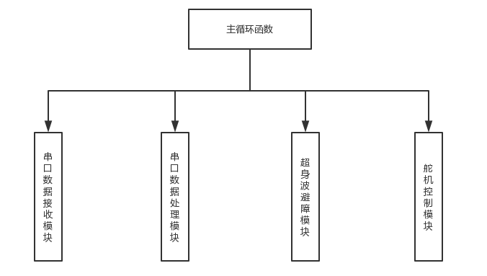
舵机控制模块：用来驱动舵机移动。完成相关操作，例如：小车的移动和转向以及机械手抓取物体的相关指令。

图3.3主函数图

3.4系统总流程图

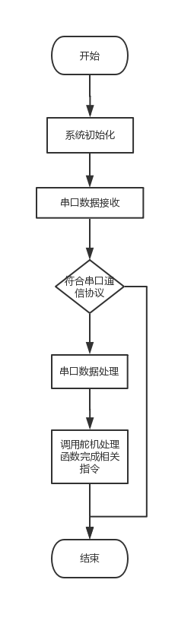

图3.4系统流程图

3.5软件各部分设计

3.5.1串口数据接收模块
因为WIFI模块有着自己的串口，因此最为便捷的就是使用串口来收发数据。波特率设置为9600。PC端向小车发以数据包的方式来送控制信息，防止其他WIFI信号对此数据包造成干扰，所以决定对此数据包做了一个包头包尾的规定。具体规则如下表描述的一样。
为了避免其他干扰决定采用特定字符来定义包头包尾的这种方法。命令位A代表小车的前进、B代表小车的后退、C表示小车的左转、D表示小车的右转、E表示机械臂前端手爪打开、F表示机械臂前端手爪闭合、H表示初始化机械臂的姿态、I表示准备抓取物体时机械臂的姿态、J表示机械臂抓起物体、K表示机械臂放下物体并回到初始姿态。
首先设定好串口波特率在程序刚开始初始化时。选择符合通信协议包定义的数据在串口收到数据时来处理，判断数据包的包头包尾选择if语句是比较好的一种选择，不符合的将直接被排除，符合的则调用串口数据处理函数。
表1串口通信协议包定义
 | 包头 | 命令位 | 数据位 | 包尾
前 | $ | A | 10 | @
后 | $ | B | 10 | @
左 | $ | C | 10 | @
右 | $ | D | 10 | @
停 | $ | E | 00 | @
手爪开 | $ | F | 30 | @
手爪合 |  | G | 40 | @
初始化手姿态 | $ | H | 00 | @
准备抓取姿态 | $ | I | 00 | @
抓起物体 | $ | J | 00 | @
放下物体 | $ | K | 00 | @

3.5.2串口数据处理模块
串口数据接收到的是字符串，如果要使用其中的信息需要将其中的信息转为单片机可以直接识别的类型，例如字符型数据、整型数据。
接收到串行端口数据时，最后保存的字符串已删除标题和结尾。根据串行通讯协议的规定，保存的字符串的第一位是运动标记。可以通过将返回的字符串与已知的字符串进行比较来获得运动标志的值，然后可以通过switch语句完成相应的动作，最后两位是数据位。例如，可以通过调整最后两位数字的值来调整360°伺服器的速度。当控制机械手的夹具时，数据位指示夹具的打开和关闭角度。由于无法将数据位与已知字符串进行比较以确定值，因此字符串中的最后两位将转换为整数数据。

3.5.3超声波避障模块
超声波避障主要措施就是通过超声波模块测量小车左右侧的距离。先让超声波模块开始工作，最常用的方法是先将与TRIG相连的单片机输出口电平写为低电平几微秒，再将与TRIG相连的单片机输出口电平写为高电平 10 微秒，再将该端口写为低电平，这样就形成了一个10us的高电平脉冲，触发超声波模块开始工作。随后检测ECHO端的高电平时间，用这个时间除以58所得到的计算结果就是检测到的距离。比较检测到的距离与设定的安全距离的大小，如果大于安全距离则不启动自动转向，如果小于安全距离则自动转向。

3.5.4舵机控制模块
由于舵机控制可以用不同占空比的50HZ PWM波完成控制。通过形参传递舵机转动角度所映射的高电平时间，即可完成舵机的转动控制。在函数中，使用STM32的普通IO操作，首先将端口输出为高电平，再延迟相应时间，再将端口电平拉低。
舵机转动角度映射的时间计算方法：
360°舵机中，当高电平时间为1500us为舵机停止转动，小于1500us的高电平为正转，大于1500us的高电平为反转，速度由串口接收的数据位决定，偏离1500us越远旋转速度越快。
180°舵机中，1500us为舵机的90°位置，高电平时间小于1500us时舵机逆时针旋转一定角度，高电平时大于1500us时舵机顺时针旋转一定角度，由旋转角度计算高电平时间的计算方法为：脉冲高电平时间=（需要的度数/180）+1 （ms），例如度数为90°时，高电平时间为1.5ms；45°时高电平时间为1.25ms。

4系统调试

4.1调试问题及解决措施
- 给板子下载程序时，将开关打到ON,下载完成后，必须关闭下载开关(即将其打到OFF侧)，这样电脑才能接收到WiFi信号；
- 电源开关打到ON1上只能控制舵机的前后左右，机械臂不能动；打到ON2上则舵机与机械臂都可正常动作，故一般情况下将电源开关打到ON2上；
- 在电脑上的“小R科技WiFi视频”界面，使用时必须关掉中文输入法；
- 必须在完整的”救援机器人”的压缩包里找到完整的“小R科技WiFi视频”，因为那里面有自定义的操作面板，用鼠标点击操作即可，若打开不完整的“小R科技WiFi视频”则不能让机器人动作。

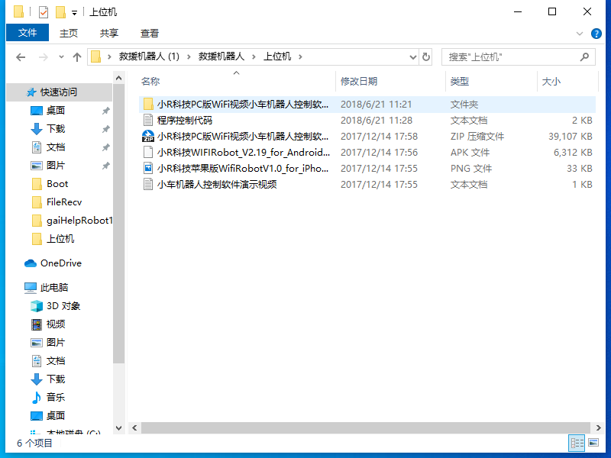

图4.1

-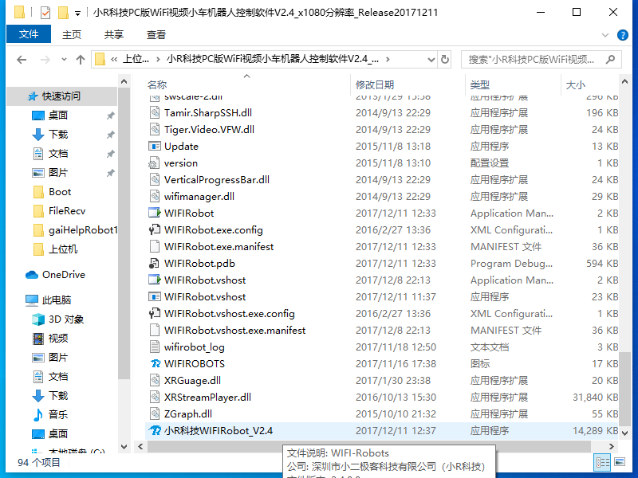
图4.2
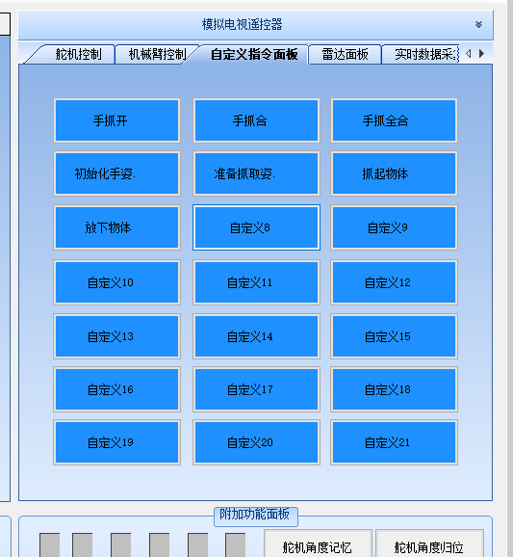

图4.3

5WIFI调试：
首先进行密码修改要进入后台192.168.1.1找到root admin接下来就是和家用路由器一样开始设置。
由于WIFI受外界因素的影响比较大，首先就是WIFI容易断开，导致电脑上不能及时的观察到小车当时的具体情况，从而无法进行下一步的操作，最终决定PC端附近进行调试，尽量在网络热点少的地方进行测试，
6调试机械手是注意事项：
调试时，请首先屏蔽机器人外部的所有程序，即仅在主功能中调用机器人程序。
首先将1号和2号伺服器调试到相同的同轴平面上，不能同时插入1号和2号伺服控制线。连接1号伺服控制线（不连接2号线），首先给定时器1，每个PWM通道给出一个脉冲，例如Tim1_Init（1550，〜，〜，〜）；对应于1号电机的角度值，该值已调试，直到1号电机机构与车体垂直90度为止，例如，此值为Tim1_Init（1500，〜，〜，〜）;然后拔出1号伺服电缆，插入2号伺服电缆，并向定时器1的第二个pwm通道提供一个脉冲，即Tim1_Init（〜，1650，〜，〜）；该值已被调整，直到第一号伺服电机机械设备与车身成90度垂直为止，例如Tim1_Init（〜，1600，〜，〜）的值。关闭电源后，将1号和2号伺服线同时插入，将刚获得的两个值写入定时器1的第一和第二通道，并写入Tim1_Init（1500，1600，〜， 〜）;程序下载完毕后，请拨动开关，看机器人是否处于垂直状态，听声音。如果伺服1和2是同轴的，则没有声音；如果有声音，请返回并微调伺服器（例如伺服器2）的pwm输出值，直到没有声音为止，此步骤1和2的同轴调整完成。
机械手的姿态调整，例如将机械手向前降低，按照调试同轴方法的步骤进行，首先将1号伺服器调试到某个角度值，然后再调试2号伺服器的角度值（通常基于同轴值加或减相同的值，例如，数字1从1500减少到900；数字2从1600增加到2200，可能会有很小的差异）；调试数字3和4直到您要调试角度值（它们对应于计时器的第三和第四PWM通道输出）； 5号抓斗动作的调试也类似于3号和4号。
将获得的伺服角的相应pwm值放入程序代码中。为了使这些pwm值平稳地减小或增大，不能有跳跃，因此请使用for语句执行平滑操作以使电动机从某个角度平滑。换个角度。
注意：1号和2号电动机的齿轮不能旋转到同一平面，但是内部仍然有动力拉动齿轮旋转，然后电动机会变得越来越热，电动机会变得越来越热。随着时间的流逝而燃烧。无法把握一定的值如果电动机太紧，电动机将变得越来越热，并且还会烧毁电动机。因此，调试时应特别注意1、2和5号电机伺服器的状态，否则会损坏伺服器。输出pwm值应连续不断地增加和减少。
调试的初始动作是机械手处于直立状态（或弯曲均匀，无抖动的状态），从而使机械手承受的力最均匀，并且每个电机都不容易加热和燃烧；同时，机械手的某些动作不能持续太久，尤其是机械手向前或向后（即机械手的重心不垂直或垂直于地面的状态）。
- 16通道电机控制通道电源电压选择（5V或外部输入电源Vin），16通道电机控制通道，属于单信号控制，加5V和GND组成3Pin接口，短路帽可以选择电机 控制通道电源电压为5V或外部电源电压，为避免在控制通道中使用外部电源电压时误将外围设备连接到5V工作电压而烧坏，此处的标签未直接写出引脚名称 ，但会写SV1〜SV16，以作提醒。
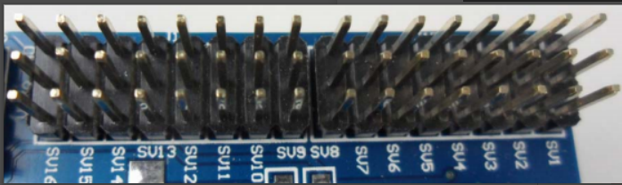
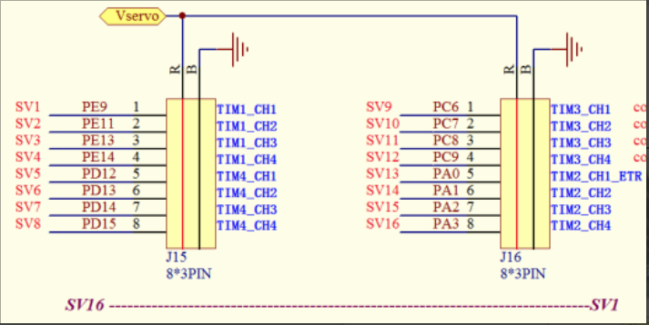
图4.4
8.如下图4.6驱动舵机的调试：在烧入程序内，利用pc端控制小车行走的时候发现小车驱动舵机有点不受指挥，然后认为是程序出现问题，然后更改了程序进行了再次调试，结果问题依然存在，最后发现是舵机出现了问题，然后在舵机上进行了调解，舵机特别灵敏，调节的时候一定要特别小心，特别轻微。
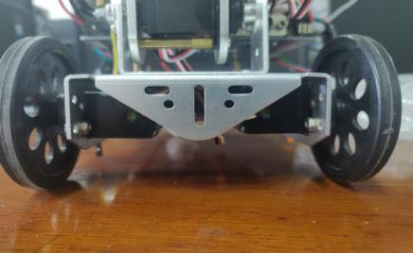
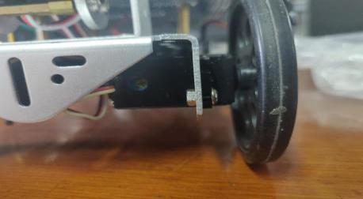
图4.6舵机调试

5总结

5.1设计总结
如今，高新技术正以迅雷不及掩耳之势飞快发展，对于研究移动机器人的各项内容也是极为丰富，有如下：工业化控制，系统工程，传感技术，计算机技术等各各方面，智能视频救援小车由于它本身就属于智能化，且拥有灵敏度高的特点，所以在一些情况下比如人力无法涉及的地方又或者此类工作对于人具有潜在危险下，救援小车能够代替人力完成工作。对于轮式机器人和智能救援小车，这两者都是高科技和最新技术飞速发展的结晶。而它们也潜移默化的被慢慢融入到人们的日常生活里去，这极大地方便了人们的日常需求，这就是此篇文章所想要表达的。
本文依据毕业设计开题报告所讲一样，制定非常详细并且可行的方案，并严格依据此方案进行了各种元器件的选择，以及各模块的程序编写。视频救援机器人是机器人研究领域的一大亮点。本课题主要是以转向器，STM32控制器，WIFI通信模块为主要研究对象，主要完成了下面几个方面的工作：
论文首先学习和查阅了有关救援机器人发展的相关文献，详细介绍了国内外研究现状及其发展情况，探究了救援机器人的背景意义，基于此基础再规划出比较完整的设计方法和相关程序的编写。在设计方法这一方面进行了详细的可行性分析对比。然后对于每个版块分别进行了硬件和软件两种方案的系统规划和介绍。在硬件条件上要求了每个硬件电路所采纳的元器件需做完整的分析，且电路设计分析符合要求。由此规定了元器件的最终使用方案。从软件设计的角度来看，我做了软件相关流程设计的分析，从而确定相对应的程序编码。最后简要介绍了本设计的内容并分析了要达到的结果；
整个智能小车以STM32微处理器为核心，结合各个模块搭建起来的，如：驱动舵机，机械手，图传模块。
通过了解和学习舵机的相关材料，介绍了舵机的工作原理和工作特性，也为下一步做好毕业设计的相关工作奠定了基础。紧接着利用详细介绍WIFI如何工作及通信的理念，包括未来发展趋势和优缺点，我们对WIFI的相关技术和原理有了更好的理解，为该视频的传输和远程控制系统设计提供了方案，设计。
在对软件和硬件进行测试中，对于软件测试，我选择了keil软件进行了程序仿真，而在硬件方面，我们进行了一次次的调试，最终确定了系统的实用性和稳定性。
在对救援机器人进行研究的基础上，结合舵机的工作原理和工作特性以及WIFI模块的工作模式，设计了救援机器人的硬件。这包括研究计划的选择，总体结构的设计，每个模块的选择以及相关工作原理的介绍。主要是单片机，WIFI
通信模块，视频采集模块，避障模块的选择以及硬件电路的设计，加深了对系统设计的综合分析和理解。
最后，对本文设计的救援机器人进行了分析和总结。

5.2工作展望
随着我国的自动化技术迅猛发展，智能小车在工业中的运用会越来越多，从而使得对它的可靠性、智能化的要求会越来越高，所以在很多方面需要进一步的改善，结合目前救援机器人的发展趋势和前景，该设计取得了一定的成果。但是，由于救援机器人的使用条件复杂，需要考虑各种紧急情况和理论与实践上的不符。由于时间不充裕和自身条件影响，在未来我觉得可以从以下方面进行大力研究，就传感器而言，可以使用高清摄像机，甚至可以使用360°摄像机。通过改善轮胎结构和动力系统，例如使用高扭矩电动机并使用履带代替轮胎，来提高在复杂道路条件下的通过性。机器人外壳的耐火材料的使用和机器人电路部件的防水可以使其适应复杂的环境，这些可以为救援机器人的发展提供机会。

参考文献
[1] 杨欣怡,袁李双.基于手势识别的智能电视交互专利技术综述[J].科技创新与应用2018(24):11-13.
[2] 冯志全,蒋彦. 手势识别研究综述. 手势识别研究综述.济南大学学报,2013,04(22):336-337
[3] 任海兵,祝远新,徐光佑,等.连续动态手势的时空表现建模及识别［J］．计算机学报,2000,23(8):824－828
[4] 任海兵,祝远新,黄浴.基于表观的动态孤立手势识别［J］.软件学报,2000,11(1):54－61.
[5] 孔晓明,陈一民,陈养彬,等.基于视觉的动态手势识别［J］.计算机工程与设计，2005,26(11):76－78
[6] 腾讯云数据库团队.腾讯优图实验室AI手语识别研究白皮书. https://cloud.tencent.com/developer/article/1428659
[7] TAKAHASHI T,SHINO K. Hand gesture coding based on experiments using a hand gesture interface deviee[J].SIGCHI Bulletin,1991,23(2):67-73
[8] Qifan Y, Hao T, Xuebing Z, et al. Dolphin:Ultrasonic-based gesture recongnition on smartphone platform [C]//Computationa Science and engineering(CSE),2014 IEEE 17th International Coference on.IEEE,2014:1461-1468
[9] Ogris G,Stiefmeier T, Junker H,et al. Using ultrasonic hand tracking to augment motion analysis based recongnition of manipulative gestures[C]//Weaarable Computers,2005.Proceedings.Ninth IEEE International Sxmposium on.IEEE,2005:152-159
[10] STARNER, PENTLAND. A visual recognition of ameriean sign language using hidden markov models[C].Boston:Massachusetts Institute of Technology School of Architecture and Planning,1995:265-270
[11] STARNER, PENTLAND. A real-time ameriean sign language recognition from video using hidden markov models[C].Cambridge:Proceedings of International Symposium on Computer Vision,1995:265-270
[12] KIRSTI G,MARCELL A.Isolated sign language recognition using hidden markov models[C].Aachen:In Proceedings of the IEEE International conferenceon on Computational Cybernetics and Simulation,1997:162-167
[13] 王伟.巨头看上的“手势识别”能照进现实吗.http://www.drcnet.com.cn/www/int/,2019-01-18
[14] 周孟强,刘会衡. 基于FDC2214手势识别装置的设计与实
现.https://www.cnki.net/,2019-02-03
[15] 张洋,刘军,严汉宇.原子教你玩STM32(库函数版).北京:北京航天航空大学出版社.2013年.1
[16] 徐慧琳.手势识别系统的发展趋势.科教导刊.2003年第11期
}

致 谢
感谢熊老师的关心、指导和教诲。熊老师追求真理、献身科学、严以律己、宽已待人的崇高品质对学生将是永远的鞭策。
作者在攻读学士学位期间的工作自始至终都是在熊老师全面、具体的指导下进行的。熊老师渊博的学识、敏锐的思维、民主而严谨的作风，使学生收益匪浅，终生难忘。
感谢我的学友和朋友们对我的关心和帮助。

毕业设计（论文）知识产权声明

本人完全了解西安工业大学有关保护知识产权的规定，即：本科学生在校攻读学士学位期间毕业设计（论文）工作的知识产权属于西安工业大学。本人保证毕业离校后，使用毕业设计（论文）工作成果或用毕业设计（论文）工作成果发表论文时署名单位仍然为西安工业大学。学校有权保留送交的毕业设计（论文）的原文或复印件，允许毕业设计（论文）被查阅和借阅；学校可以公布毕业设计（论文）的全部或部分内容，可以采用影印、缩印或其他复制手段保存毕业设计（论文）。
（保密的毕业设计（论文）在解密后应遵守此规定）

毕业设计（论文）作者签名：石静

指导教师签名：

日期：

毕业设计（论文）独创性声明
秉承学校严谨的学风与优良的科学道德，本人声明所呈交的毕业设计（论文）是我个人在导师指导下进行的研究工作及取得的研究成果。尽我所知，除了文中特别加以标注和致谢的地方外，毕业设计（论文）中不包含其他人已经发表或撰写过的成果，不包含他人已申请学位或其他用途使用过的成果。与我一同工作的同志对本研究所做的任何贡献均已在论文中作了明确的说明并表示了致谢。
毕业设计（论文）与资料若有不实之处，本人承担一切相关责任。

毕业设计（论文）作者签名：

指导教师签名：

日期：

附录A;
//printf("program running!\r\n");

delay_ms(50);
//Tim1_Init(servo_1_orign_position,servo_2_orign_position,2500,1350);//直立值
Tim1_Init(servo_1_orign_position,servo_2_orign_position,2128,500);//直立值
Tim2_Init(1500,1560,270,250);

delay_ms(1000）

//正式开始
//
////////////////////////////////////////
while(1)
{
if(rx_end_flag_1)
{
rx_end_flag_1=0;

if(rx_buff_1[1]==0x41)
{
//前进
led0pwmval=1500+50;//1550;//high mean low speed
TIM_SetCompare3(TIM3,led0pwmval);

led0pwmval=1500-50+5;//1450;//high mean low speed

TIM_SetCompare4(TIM3,led0pwmval);

}
else if(rx_buff_1[1]==0x42)
{
//后退
led0pwmval=1500-50;//1550;//high mean low speed
TIM_SetCompare3(TIM3,led0pwmval);

led0pwmval=1500+50;//1450;//high mean low speed
TIM_SetCompare4(TIM3,led0pwmval);

}

else if(rx_buff_1[1]==0x43)
{
//左转10度
turn_left_10();

}

else if(rx_buff_1[1]==0x44)
{
//右转10度
turn_right_10();

}

else if(rx_buff_1[1]==0x45)
{
//右转10度
car_stop();

}

else if(rx_buff_1[1]==0x46)
{

//打开爪子
open_claw();

}

else if(rx_buff_1[1]==0x47)
{
//闭合爪子
close_claw();

}

else if(rx_buff_1[1]==0x48)
{
//初始化爪子位置
Tim1_Init(servo_1_orign_position,servo_2_orign_position,2128,500);//直立值
Tim2_Init(1500,1560,270,250);

}

else if(rx_buff_1[1]==0x4b)
{
//放下爪子
sprintf(buf1,"[s10]放下，4号夹");
speak_len1=strlen(( const char *)buf1);
speak_context((u8*)buf1,speak_len1);

for(led0pwmval=500;led0pwmval<=1104;led0pwmval=led0pwmval+10)
{
TIM_SetCompare4(TIM1,led0pwmval);
delay_ms(10);
}

TIM_SetCompare4(TIM1,1104);

// delay_ms(1000);

// delay_ms(1000);

sprintf(buf1,"[s10]3号夹");
speak_len1=strlen(( const char *)buf1);
speak_context((u8*)buf1,speak_len1);
//2号就位，3号舵机从初始位置（2500），改到1316
for(led0pwmval=2128;led0pwmval>=1024;led0pwmval=led0pwmval-10)
{
TIM_SetCompare3(TIM1,led0pwmval);
delay_ms(30);
}

TIM_SetCompare3(TIM1,1024);
// delay_ms(1000);
// delay_ms(1000);

sprintf(buf1,"[s10]5号夹");
speak_len1=strlen(( const char *)buf1);
speak_context((u8*)buf1,speak_len1);
//3号就位，5号舵机从初始位置（2100），改到1500

for(led0pwmval=1500;led0pwmval>=1500;led0pwmval=led0pwmval-10)
{
TIM_SetCompare1(TIM2,led0pwmval);
delay_ms(10);
}

TIM_SetCompare1(TIM2,1500);

}

else if(rx_buff_1[1]==0x4a)
{

//抬起爪子

sprintf(buf1,"[s10]3号夹");
speak_len1=strlen(( const char *)buf1);
speak_context((u8*)buf1,speak_len1);
//2号就位，3号舵机从初始位置（2500），改到1316
for(led0pwmval=1024;led0pwmval>=2128;led0pwmval=led0pwmval+10)
{
TIM_SetCompare3(TIM1,led0pwmval);
delay_ms(30);
}

TIM_SetCompare3(TIM1,2128);
delay_ms(1000);
delay_ms(1000);
}

}
delay_ms(20);
}

附 录B

Introduction of STM32
STM32 is based on the family of ARM Cortex-M3 core - designed specifically for embedded applications that require high performance, low cost, low power consumption. The performance is divided into two different series: STM32F 103 the "Enhanced" series and STM32F101 the "Basic"series. The clock frequency of Enhanced Series is up to 72MHz, the highest performance of similar products; the clock frequency of Basic Series is 36MHz, and the prices of 16 position products significantly enhance the performance of more than 16 position products, is the best choice users to buy them. The two series are built-in flash from 32K to 128K. is the combination of the maximum capacity of the SRAM and peripheral interfaces. When the clock frequency reaches 72MHz, it executes from Flash and the STM32 power consumption is 36mA, the lowest power consumption in the 32-bit market products. the equivalent an impressive 0.5mAMHz.

a. STMicroelectronics Group
STMicroelectronics Group was established in June 1987, is a merger of Italy's SGS Microelectronics and the French Thomson semiconductor company, In May 1998,
SGS-THOMSON Microelectronics Will change the company name to STMicroelectronics Limited.STMicroelectronics is one of the largest semiconductor companies in the world. From its inception to date, STs growing faster than the overall rate of grow th of the semiconductor industry.Since 1999. ST has always been one of the world's top ten semiconductor companies. According to the latest industry statistics, STMicroeleetronics is the Word's fifth largest semiconductor manufacturer and a world leader in many markets. For example, STMicroelectronics is the world's largest dedicated analog chips and power conversion chip manufacturers, the world's largest
Industrial semiconductor and set-top box chip suppliers and discrete devices, mobile phone camera module and car field of integrated circuits highest in the world.
STMicroelectronics has the entire group employs nearly 50,000, with 16 state-of-the-art R &D institutions and 39 design and application centers, 15 main manufacturing plant, and has 78sales offices in 36 countries. The company is headquartered in Geneva. Switzerland. is also the headquarters of European and emerging markets; company's U.S. headquarters in Dallas, Texas,Carrollton ; Asin- Pacific headquarters in Singapore; business in Japan by Tokyo as a headquarters ;Greater China headquarters in Shanghai, responsible for business in Hong Kong, mainland China and Taiwan.
December 8, 1994 for the first time since the completion of the public offering of shares,STMicroelectronics has been in New York Stock Exchange (ticker symbol: STM) and Pan Ou Bali Stock Exchange listed, in June 1998, in Milan, Italy. securities Exchange. STMicroelectronics has nearly 900 million shares in the public offering of shares, of which approximately 71. 1% of the shares are publicly traded on the various stock exchanges. Another 27.5% of the stock by STMicroelectronics Holding II BV Limited held its shareholders Finmeccanica and CDP Italian Finmeccanica consortium Areva and France Telecom, the French consortium; remaining 1.4% of treasury shares by STMicroelectronics hold.

b. ST ultra-low-power ARM ® Cortex TM-M3 microcontroller
STM32L series of products are based on the ultra-low-power ARM Cortex-M3 processor core, STMicroelectronics two unique energy-saving technologies: 130nm dedicated low-leakage current manufacturing process and optimize energy-saving architecture to deliver industry-leading energy-saving performance. This series belongs to the lineup 32 STMicroelectronics STM32microcontroller product family, the product family, a total of 180 balance of product, the full range of products share most of the pin, software and peripherals, excellent compatibility with developers to the maximum design flexibility.

c. ST ultra-low-power ARM ® Cortex TM-M0 microcontroller
STM32F0 series of products are based on the ultra.- low-power ARM Cortex-M0 processor core technology and features, enhanced integration, aimed at the application of ultra-low-cost budget. The family of microcontrollers to shorten the 8-bit and 16-bit micro-controller devices and the performance gap between the 32- bit microcontroller device, the user terminal products in the economy to achieve state-of-the-art complex features.

d. Products
Before STM32F105 and STM32F107 interconnect family of microcotrollers,
STMicroelectronics has introduced the STM32Access Line Enhanced Series, the series of the USB basic series and enhanced; new products follow the Enhanced Series 72MHz processing frequency. Memory 64KB to 256KB Flash and 20KB to 64KB embedded SRAM. The LQFP64,LQFP100, and LFBGA100 three package in the new series, a different package to maintain the pin out consistency, combined with the STM32 platform design philosophy, and developers by selecting the products can be re-optimization function, memory, performance and pin count, with a minimum of hardware changes to meet individual application needs.
Until July l, 2010, the circulation of models:
Basic:STM32F101R6 STM32F101C8 STM32F101R8 STM32F101V8 STM32F101RB STM32F10IVB
Enhanced: STM32F103C8 STM32F103R8 STM32F103V8 STM32F103RB STM32F103VB STM32F103VE STM32F103ZE
STM32 models Description: STM32F103RBT6 chip model, for example, the compositions of the models of seven parts, its naming rules are as follows:
(1) STM32: STM32 ARM Cortex-M3 represents kernel of 32-bit microcontrollers.
(2) F: F represents the chip sub-series.
(3) 103:103 representatives Enhanced Series,
(4) R: R This is a representative of the number of pins, where T represents 36 feet, 48 feet, c represents, R represents a 64 feet, V represents the 100-pin 144-pin, Z represents.
(5) B: B a representative of embedded Flash capacity, including 6 on behalf of 32K bytes of Flash, 8 on behalf of 64K bytes Flash, 384K bytes Flash B on behalf of 128K bytes Flash, C on behalf of 256K bytes Flash, D representatives E on behalf of 512K bytes Flash.
(6) T: T a representative of the package, in which H represents BGA package, T represents LQFP package, U represents VFQFPN package.
(7) 6:6 This is a representative of the operating temperature range, where 6 represents -40-85 'c, 7 on behalf of -40- 105 "C.

e. STM32F103 performance characteristics
1.The kernel: ARM32-bit Cortex-M3 CPU, the maximum operating frequency of
2.MHz, 1.25DMIPS/MHz. Single-cycle multiply and hardware division.
Memory: integrated on-chip 32-5 12KB of Flash memory and 6 -64KB SRAM memory.
3.Clock reset and power management: 2.0-3 .6 V drive voltage of the power supply and1/0interface, POR, PDR and programmable voltage detector (PVD), 4- l6MHz crystal oscillator embedded 8MHz RC oscillator tuning circuit in the factory. 40 kHz internal RC oscillator circuit.For the CPU clock PLL. With the calibration for the RTC 32kHz crystal,
4.Low power consumption: three kinds of low - power modes: Sleep. stop, standby mode.Powered the VBAT RTC and backup registers.
5.Debug mode: serial debug (SWD) and JTAG interfaces.
6.DM：12-channel DAM controller.supported peripherals:times,ADC,DAC,SPI,IIC and USART.
7.A/ D converter (16- channel): A I D measurement range: 0-3.6 V. Dual sample and hold capability. The chip integrates a temperature sensor.A maximum of up to 112 fast I/ 0 ports: Depending on the model, 26,37,51,80, and 1121/0 ports, all ports can be mapped to the 16 external interrupt vector. In addition to the analog input can accept less than 5V input.
8. A maximum of up to 11 timers: four 16 bit timers, each timer 4 IC l OC 1 PWM or pulse counter. Two 16-channel advanced control timer: up to 6 channels for PWM output. 2 watchdog timers (independent watchdog and window watchdog). systick timer: 24-bit down counter. Two16-bit basic timer is used to drive the DAC.
9.A maximum of up to 13 communication interfaces: two IIC interface (SMBus / PMBus),5 USART interface (ISO78 16 interface, LIN, IrDA compatible, the debugging control), Three SPI interface (18 Mbit 1 s), two and IIS reuse, CAN interface (2.0B), USB 2.0 full-speed interface,SDIO interface.
10.ECOPACK package: STM32F 103xx family of microcontrollers ECOPACK package.

System role
1.Integrated embedded Flash and SRAM memory, ARM Cortex-M3 core. And compared to the 8/16devices, the ARM Cortex -MB32-bit RISC processor provides a higherefficiency of the code. The STM32F10Gbo microcontroller with an embedded ARM core, so can be compatible with all ARM tools and software.
2.Embedded Flash memory and RAM memory. built-up to 5l 2KBembeddd Flash, can be used to CPU (not wait state).
3.Avariable static memory(FSMC): FSMC embedded inSTM32F103xC, STM32F103xD,STM32F103xE,with chip select support four modes:Flash,RAM,PSRAM,NOR and NAND,After OR after three FSMC interrupt lines connected to the NVIC. No read/write FIFO PCCARD outside,the code is executed from the external memory, and does not support the Boot took target frequency equal to
SYSCLK/2 There fone when the system clock is 72MHz,extemal according to 36MHz.
4. Nested vector interrupt controller (NVIC): can handle 43 maskable interrupt channels (not including the 16 interrupt lines of Cortex. M3), provides 16 interrupt priority. Tightly coupled NVIC lower interrupt processing delay directly passed to the kernel interrupt entry vector table address, tightly coupled the NVIC kernel interface, allows interrupts to be anticipated, after the higher-prionity interrupt handling support tail chain, automatically save the state of the processor, interrupt entry automatically resume when the interrupt exit, no instruction intervention
The external interrupt/ event controller (EXTI): Extemal interrupt/ event controller for19 to generate an interrupt/event request edge detector lines Each line can be individually configured to select the trigger event(rising edge, falling edge, or both),can ไalso๐ be individually shielded, a pending register to maintain' the state of the interrupt request. When the external line appear longer than internal APB2 clock cycle pulse, EXTI is able to detect. Up to 112 GPIO connected to the 16 external interrupt lines.
6. Clock and start: start or system clock selection, but reset when the internal 8MHz crystal was selected as the CPU clock. Can select one of 4- I 6MHz external clock, and Will be monitored to determine whether successful. During this period, the controller is disabled and the software interrupt management subsequently also be prohibited. At the same time, if there is need (for example, encountered an indirect use of crystal failed), PLL clock interrupt management fully available. Multiple pre-comparactor can be used to configure the AHB frequency, including
high-speed APB (PB2) and low-speed APB (APB1), high-speed APB highest frequency of 72MHz,low- speed APB highest frequency of 36MHz.
7. Boot mode: start up, Boot pin is used to select one of three kinds Boot Options kinds:Import from user Flash memory from the system import, import from SRAM. The Boot import program is located in the system memory for Flash Memory Programming by USARTI re.
8. Power supply program: VDD voltage range of 2.0V-3.6V, VDD pin provides an external power supply through, for 1/ 0 and internal regulator. VSSA and VDDA, voltage range of 2.0-3.6V, external analog voltage input for the ADC reset module, RC and PLL VDD range (ADC is limited to 2.4V); VSSA and VDDA must be corresponding connection to VSS and VDD. VBAT,the voltage range of 1.8-3,6V, VDD invalid for RTC, external 32KHz crystal oscillator and backup registers power supply (via the power switch to achieve).
9. Power management: The device has a power-on reset (POR) circuit and power -down reset(PDR). This circuit has been used to ensure that the necessary operating from 2V starts fell to 2V.When VDD drops below a specific lower limit VPOR 1 PDR, with out the need for an external reset circuit, the device can also be held in reset mode. Equipment specific to an embedded programmable voltage detector (PVD) PVD for detecting VDD compare and VPVD limit, Will generate an interrupt w hen VDD to lower than VPVD or VDD greater than VPVD. Interrupt service routine can generate a warning message or MCU w ill be set to a safe state. PVD is enabled by software.
10. Voltage regulator: The regulator has three operation modes: main (MR), low power (LPR)and pow er-down. MR used in the traditional sense of the adjustment mode (operating mode), LPR is used in the stop mode, power down in standby mode: regulator output is high impedance, the core circuit pow er-down; including zero consumption (the contents of the registers and SRAM will be lost).
11. The low -power mode: STM32F103xx support three kinds of low -power mode, so as to achieve the best balance between low-power, short start- up time and wake- up source available.Sleep mode: only the CPU stops working, all peripherals continue to run, wake up the CPU interrupt / event occurs; Stop mode; allows keeping the contents 'of the SRAM and registering with minimal power consumption. The 1.8V regions of the clock are stopped, the PL, the HSI and the HSE RC oscillators are disabled, and the regulator is set to normal or low -power mode.The device can wake-up from stop mode by external interrupt lines. The external interrupt sources can make one of the 16 external interrupt lines, PVD output or TRC warning. Standby mode: the pursuit of minimum power consumption, the internal voltage regulator is turned off, so 1.8V regional power outage. PLL, HSI and the HSE RC oscillators are also closed. Enter standby mode,in addition to backup register and Standby circuit, SRAM and register contents W ill be lost. When an external reset (NRST pin), the IWDG reset, WKUP pin a rising edge or TRC warning occurs,the device out of standby mode. Enters the stop mode or standby mode, TRC, IWDG clock source does not stop.

f.Architectural advantages
In addition to the new features enhanced peripheral interface, STM32 interconnection series also provide the same standard interface with other STM32 microcontroller shared this peripheral enhance application flexibility of the entire product family, so that developers can multiple designs to repeated use of the same software. New STM32 standard peripherals include 10 timers, two12-Msample 1 s analog -to digital converter (Interleaved 2-Msample 1 s mode), two 12-bitdigital- to- analog converters, two 12C interface five the USART interface and three SPI ports. A total of 12 new products peripheral DMA channels, there is a CRC calculation unit, like otherSTM32 microcontroller supports 96 unique identification number,The new family of microcontrollers also has follow ed the STM32 product family of low -voltage and energy-saving advantages. The operating voltage range of 2.0V to 3.6V,compatible With mainstream battery technology, such as lithium batteries and nickel-metal hydride batteries, the package also features a battery mode dedicated pin V bat. 72MHz frequency code execution from flash consumes only 27mA of current. Low -power mode, there are four; the current consumption can be reduced to two micro amps. Fast start from the low -power mode to save energy; start circuit STM32 internally generated 8MHz signal to wake up the microcontroller from stop mode with less than 6 microseconds

STM32简介
STM32系列基于专为要求高性能、低成本、低功耗的嵌入式应用专门设计的ARMCortex-M3内核。按性能分成两个不同的系列:STM32F103“增强型”系列和STM32F101“基本型”系列。增强型系列时钟频率达到72MHz，是同类产品中性能最高的产品:基本型时钟频率为36MHz，以16位产品的价格得到比16位产品大幅提升的性能，是16位产品用户的最佳选择。两个系列都内置32K到128K的闪存，不同的是SRAM的最大容量和外设接口的组合。时钟频率72MHz时，从闪存执行代码，STM32功耗36mA是32位市场上功耗最低的产品，相当0.5mA/MHz。
(一)意法半导体(STMicroelectronics)
意法半导体(STMicroelectronics)集团于1987年6月成立，是由意大利的SGS微电子公司和法国Thomson半导体公司合并而成。1998年Microelec tronies将公司名称改为意法半导体有限公司。意法半导体是世界最大的半导体公司之一。从成立之初至今，sT的增长速度超过了半导体工业的整体增长速度。自1999年起，ST始终是世界十大半导体公司之一。据最新的工业统计数据，意法半导体(STMicroelectronics)是全球第五大半导体厂商，在很多市场居世界领先水平。例如，意法半导体是世界第一大专用模拟芯片和电源转换芯片制造商，世界第--大工业半导体和机顶盒芯片供应商，而且在分立器件、手机相机模块和车集成电路领域居世界前列。
意法半导体(STMicroelectronics)整个集团共有员工近50,000名，拥有16个先进的研发机构、39个设计和应用中心、15主要制造厂，并在36个国家设有78个销售办事处。公司总部设在瑞士日内瓦，同时也是欧洲区以及新兴市场的总部;公司的美国总部设在德克萨斯州达拉斯市的卡罗顿;亚太区总部设在新加坡;日本的业务则以东京为总部:大中国区总部设在上海，负责香港、大陆和台湾三个地区的业务。
自1994年12月8日首次完成公开发行股票以来，意法半导体已经在纽约证券交易所(交易代码:STM)和泛欧巴黎证券交易所挂牌上市，1998年6月，又在意大利米兰证券交易所上市。意法半导体拥有近9亿股公开发行股票，其中约71.1%的股票是在各证券交易所公开交易的。另外有27.5%的股票由意法半导体控股IIB.V.有限公司持有，其股东为Finmeccanica和CDP组成的意大利Finmeccanica财团和Areva及法国电信组成的法国财团:剩余1.4%的库藏股由意法半导体公司持有。
(二) ST超低功耗ARM& CortexmL-M3微控制器
STM32L系列产品基于超低功耗的ARMCortexM3处理器内核，采用意法半导体独有的两大节能技术:130nm专用低泄漏电流制造工艺和优化的节能架构，提供业界领先的节能性能。该系列属于意法半导体阵容强大的32位STM32微控制器产品家族，目前该产品家族共有180余款产品，全系列产品共用大部分引脚、软件和外设，优异的兼容性为开发人员带来最大的设计灵活性。
(三) ST超低功耗ARMD Cortex4-M0微控制器
STM32F0系列产品基于超低功耗的ARMCortexMO处理器内核，整合增强的技术和功能，瞄准超低成本预算的应用。该系列微控制器缩短了采用8位和16位微控制器的设备与采用32位微控制器的设备之间的性能差距，能够在经济型用户终端产品上实现先进且复杂的功能。
(四)产品介绍
在STM32F105和STM32F107互连型系列微控制器之前，意法半导体已经推出STM32基本型系列、增强型系列、USB基本型系列和增强型系列:新系列产品沿用增强型系列的72MHz处理频率。内存包括64KB到256KB闪存和20KB到64KB嵌入式SRAM.新系列采用LQFP64、L9FP100和LFBGA100三种封装，不同的封装保持引脚排列一致性,结合STM32平台的设计理念,开发人员通过选择产品可重新优化功能、存储器、性能和引脚数量，以最小的硬件变化来满足个性化的应用需求。
截至2010年7月1日，市面流通的型号有：STM32F101R6，STM32F101C8，STM32F101R8，STM32F101V8，STM32F101RBSTM32F101VB。
增强型：
STM32F103C8，STM32F103R8，STM32F103V8，STM32F103RB，STM32F103VB， STM32F103VE，STM32F103ZE。
STM32型号的说明:以STM32F103RBT6这个型号的芯片为例，该型号的组成为7个部分，其命名规则如下:
(1)STM32:STM32 代表ARM Cortex-M3内核的32位微控制器。
(2)F:F代表芯片子系列。
(3)103:103代表增强型系列。
(4)R:R这一项代表引脚数，其中T代表36脚，C代表48脚，R代表64脚，V代表100脚，Z代表144脚。
(5)B:B这一项代表内嵌Flash容量，其中6代表32K字节Flash,8代表64K字节Flash,B代表128K字节Flash,C代表256K字节Flash,D代表384K字节Flash,E代表512K字节Flash。
(6)T:T这一-项代表封装，其中日代表BGA封装，T代表LQFP封装，U代.表VFQFPN封装。
(7)6:6这一项代表工作温度范围，
(五)STM32F103性能特点
1、内核:ARM32位Cortex-M3CPU，最高工作频率72MHz，1.25DMIPS/MHz。单周期乘法和硬件除法。
2、存储器:片上集成32-512KB的Flash存储器。6-64KB的SRAM存储器。
- 时钟、复位和电源管理:2.0-3.6V的电源供电和1/0接口的驱动电压。POR、PDR和可编程的电压探测器(PVD)。4-16MHz的晶振。内嵌出厂前调校的8MHz RC振荡电路。内部40 kHz的RC振荡电路。用于CPU时钟的PLL。带校准用于RTC的32kHz的晶振。
4、低功耗:3种低功耗模式:休眠，停止，待机模式。为RTC和备份寄存器供电的VBAT。
5、调试模式:串行调试(SWD)和JTAG接口。
6、DMA:12通道DMA控制器。支持的外设:定时器，ADC，DAC，SPI,IIC.和USART。
7、2个12位的us级的A/D转换器(16通道):A/D测量范围:0-3.6V。双采样和保持能力。片上集成一个温度传感器。
8、2通道12位DIA钱换器: STM32F103xC,STM32F103xE. STM32F103xD独有。
9、最多高达112个的快速1/O端口:根据型号的不同，有不同的IO端口，所有的端口都可以映射到16个外部中断向量.
10、最多有11个定时器:4个16位定时器，每个定时器有4个ICIOCIPWM或晋脉冲计数器Systick定时器:24位倒计数器。2个16位的6通逍高级挖制定时器:最多6个通道可用于PWM输出。2个看门狗定时器(独立看门狗和窗口看门狗）。2个16位基本定时器用千驱动DAC.
11、最多多达13个通信接口:2个IIC接口(SMBws/PMBus>. 3个SPI接口(18 Mbit/s).两个和IIS复用.CAN楼口(2.0B>- USB 2.0全速楼口. SDIO楼口.5个USART接口(ISO7816 楼口，LIN. IrDA兼容，调试控制.
12、ECOPACK针装:STM32F103ox系列微挖制器采用ECOPACK封装形式.

(六)系统作用
1、集成联入式Flash和SRAM存佬器的ARMCortex-M3内核。和8/16位设备相比，ARMCortex-M332位RISC处埋器拥有了更高的代码微宰。STM32F103xx微制器带有一个嵌入式的ARM核，所以可以兼容所有的ARM工具和软件。
2、Flash存储器和RAM存储器：内置多达512KB的嵌入式Flash。可用于存储程序和数掘.多达64KB的嵌入式SRAM可以以CPU的时钟速度进行读写不待等待状
3、可变静态存储器(FSMC)。
FSMC嵌入在STM32F103mC，STM32F103xD.，STM32F103xE中，支恃四种模式:FlashRAM，PSRAM，NOR和NAND。3个FSMC中断线连接到NVIC。没有读写FIFO。除PCCARD之外，代码都足从外部存储器执行，不支持Boo。目标频率等于SYSCLK2所以当系统时钟足72MHz时，外部访问按照36MHz进行。
4、嵌套矢量中断挖控制器(NVIC)：可以处埋43个可屏意中断通道(不包括Cortex-M3的16根中断线)，提供16个中断优先级。直接向内核传递中断入口向量表地址，紧密接合的NVIC内核接楼口，允许中断提前处埋，对后到的更高优先级的中断进行处埋，支持尼链，自动保存处理器状态，中断入口在中断退出时自动恢复，不需要指令干预。
- 部中断/事件控制器(EXTI)：外部中断/事件控制器由用于19条产生中断/事件请求的边沿探测器线组成。每条线可以被单独配置用于选择触发事件(上升沿，下降沿，或者两者都可以)，也可以被单独屏蔽。有一个挂起寄存器来维护中断请求的状态。当外部线上出现长度超过内部APB2时钟周期的脉冲时，EXTI能够探测到。多达112个GPI0连接到16个外部中断线。
6、时钟和启动：在启动的时候还是要进行系统时钟选择，但复位的时候内部8MHz的晶振被选用作CPU时钟。可以选择一个外部的4-16MHz的时钟，并且会被监视来判定是否成功。在这期间，控制器被禁止并且软件中断管理也随后被禁止。同时，如果有需要(例如碰到一个间接使用的晶振失败)，PLL时钟的中断管理完全可用。多个预比较器可以用于配置AHB频率，包括高速APB(PB2)和低速APB(APB1),高速APB最高的频率为72MHz,低速APB最高的频率为36MHz。
7、Boot模式：在启动的时候，Boot引脚被用来在3种Boot选项种选择一种:从用户Flash导入，从系统存储器导入，从SRAM导入。Boot导入程序位于系统存储器，用于通过USART1重新对Flash存储器编程。
8、电源供电方案：VDD，电压范围为2.0V-3.6V，外部电源通过VDD引脚提供，用于1/0和内部调压器。VSSA和VDDA，电压范围为2.0-3.6V，外部模拟电压输入，用于ADC,复位模块,RC和PLL,在VDD范围之内(ADC被限制在2.4V)，VSSA和VDDA必须相应连接到VSS和VDD。VBAT，电压范围为1.8-3.6V，当VDD无效时为RTC，外部32KHz晶振和备份寄存器供电(通过电源切换实现)。
9、电源管理：设备有一个完整的上电复位(POR)和掉电复位(PDR)电路。这条电路--直有效,用于确保从2V启动或者掉到2V的时候进行一些必要的操作。当VDD低于一个特定的下限VPOR/PDR时，不需要外部复位电路，设备也可以保持在复位模式。设备特有一个嵌入的可编程电压探测器(PVD),PVD用于检测VDD,并且和VPVD限值比较，当VDD低于VPVD)或者VDD大于VPVD时会产生一个中断。中断服务程序可以产生一个警告信息或者将MCU置为一个安全状态。PVD由软件使能。
10、电压调节：调压器有3种运行模式:主(MR)，低功耗(LPR)和掉电。MIR用在传统意义上的调节模式(运行模式)，LPR用在停止模式，掉电用在待机模式:调压器输出为高阻，核心电路掉电，包括零消耗(寄存器和SRAM的内容不会丢失)。
11、低功耗模式：STM32F103xx支持3种低功耗模式，从而在低功耗，短启动时间和可用唤醒源之间达到一个最好的平衡点。休眠模式：只有CPU停止工作，所有外设继续运行，PVD输出或者TRC警告。待机模式：追求最少的功耗，内部调压器被关闭，这样1.8V区域断电。PLL,HSI和HSERC振荡器也被关闭。在进入待机模式之后，除了备份寄存器和待机电路，SRAM和寄存器的内容也会丢失。当外部复位(NRST引脚)，IWDG复位，WKUP引脚出现上升沿或者TRC警告发生时，设备退出待机模式。进入停止模式或者待机模式时，TRC,IWDG和相关的时钟源不会停止。
(七)架构优势
除新增的功能强化型外设接口外，STM32互连系列还提供与其它STM32微控制器相同的标准接口，这种外设共用性提升了整个产品家族的应用灵活性，使开发人员可以在多个设计中重复使用同一个软件。新STM32的标准外设包括10个定时器、两个12位1-Msample/s模数转换器(交错模式下2-Msample/s)。两个12位数模转换器、两个12C接口、五个USART接口和三个SPI端口。新产品外设共有12条DMA通道，还有一个CRC计算单元，像其它STM32微控制器一样，支持96位唯一标识码。新系列微控制器还沿续了STM32产品家族的低电压和节能两大优点。2.0V到3.6V的工作电压范围兼容主流的电池技术，如锂电池和镍氢电池，封装还设有一个电池工作模式专用引脚Vbat。以72MHz频率从闪存执行代码，仅消耗27mA电流。低功耗模式共有四种，可将电流消耗降至两微安。从低功耗模式快速启动也同样节省电能:启动电路使用STM32内部生成的8MHz信号，将微控制器从停止模式唤醒用时小于6微秒。

